
Белгородская область
администрация СЕТИЩЕНСКОГО СЕЛЬСКОГО ПОСЕЛЕНИЯ
муниципального района
«красненский район»
распоряжение
с. Сетище

«16» декабря 2020г. №146-р

О дежурстве в выходные и
праздничные дни

На основании распоряжения администрации муниципального района «Красненский район» от 15 декабря 2020 года №1294-р «О дежурстве в выходные и праздничные дни», целях обеспечения безаварийной работы систем жизнеобеспечения Сетищенского сельского поселения в выходные и праздничные дни с 01 января 2021 года по 10 января 2020 года, а так же для оперативного принятия решений по устранению нештатных ситуаций:

1. Установить в администрации Сетищенского сельского поселения дежурство с 01 января 2021 года по 10 января 2021 года с 8.00 час до 18:00 часов согласно графику (график дежурства прилагается);
2. Дежурным поддерживать связь с ОМВД по Красненскому району, филиалом ПАО МРСК центра «Белгородэнерго» «Красненский РЭС», МУП ЖКХ «Красненское», ООО «Мостдорстрой», ОГБУЗ «Красненская центральная районная больница», ОГБУ «Красненская станция по борьбе с болезнями животных», ПАО «Ростелеком» Алексеевский МЦТЭТ ЛТЦ с.Красное, филиалом ОАО «Газпром - распределение города Белгород» в городе Старый Оскол – газовой службой в селе Красное.

3. В случае возникновения аварийных ситуаций принимать безотлагательные меры по их устранению. Немедленно сообщить главе администрации Сетищенского сельского поселения (Мамонов В.А.) и дежурному по администрации района по телефонам 5-22-97, 5-25-95;
4. Контроль за исполнением данного распоряжения возложить на главу администрации Сетищенского сельского поселения Мамонова В.А.

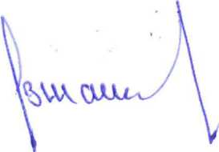
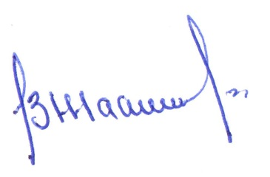
Глава администрации
Сетищенского сельского поселения В.А. Мамонов

Приложение
к распоряжению администрации Сетищенского сельского поселения от «16» декабря 2020 года № 146-р

ГРАФИК
дежурства в выходные и праздничные дни
с 01 января 2021 года по 10 января 2021 года
в администрации Сетищенского сельского поселения

№  п/п | Ф.И.О. | Дата дежурства | Время дежурства | Примечание
1 | Мамонов Владимир Алексеевич | 01.01.2020г. | 8:00 — 18:00 | 5-52-92
2 | Семенова Наталья Петровна | 02.01.2020г. | 8:00 —18:00 | 5-52-40
3 | Оноприенко Любовь Владимировна | 03.01.2020г. | 8:00 —18:00 | 5-52-40
4 | Алексеева Ольга Николаевна | 04.01.2020г. | 8:00 — 18:00 | 5-52-40
5 | Семенова Наталья Петровна | 05.01.2020г. | 8:00 — 18:00 | 5-52-40
6 | Карепина Валентина Николаевна | 06.01.2020г. | 8:00 — 18:00 | 5-52-40
7 | Алексеева Ольга Николаевна | 07.01.2020г. | 8:00 — 18:00 | 5-52-40
8 | Мамонов Владимир Алексеевич | 08.01.2020г. | 8:00 — 18:00 | 5-52-92
9 | Кудинова Ирина Семеновна | 09.01.2020г. | 8:00 — 18:00 | 5-52-40
10 | Кудинова Ирина Семеновна | 10.01.2020г. | 8:00 — 18:00 | 5-52-40

